附圖一：系爭專利1之主要圖式
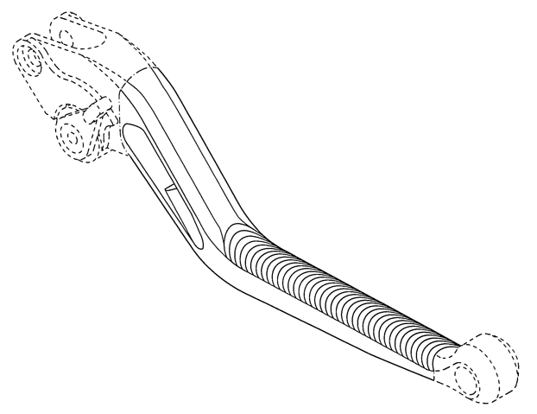
立體圖（代表圖）
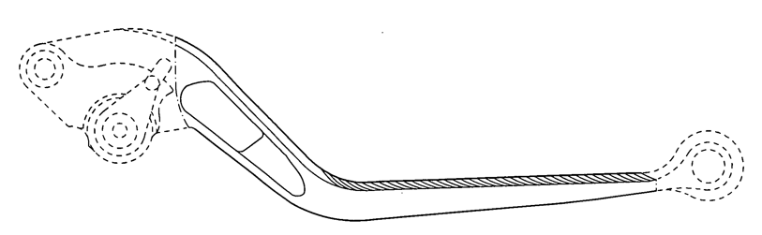
前視圖
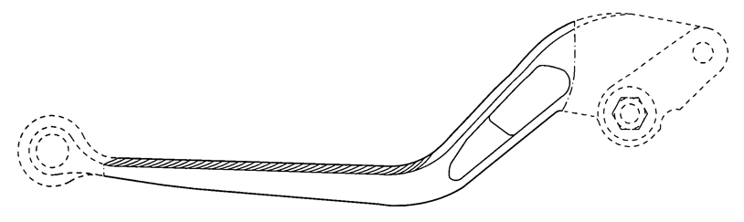
後視圖
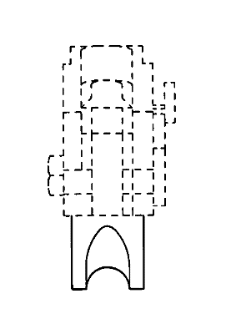  左側視圖 | 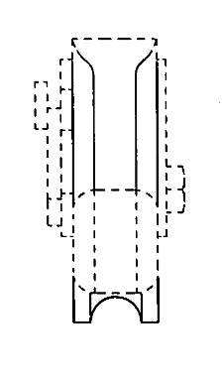  右側視圖
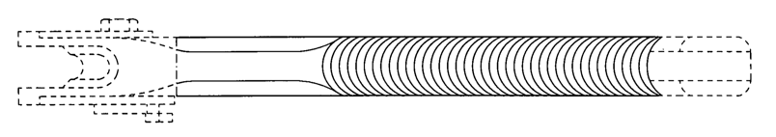
俯視圖
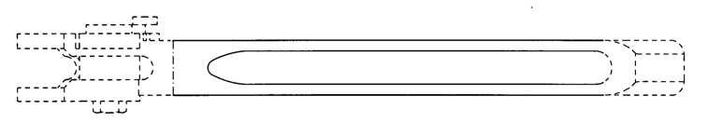
仰視圖

附圖二：系爭專利2之主要圖式
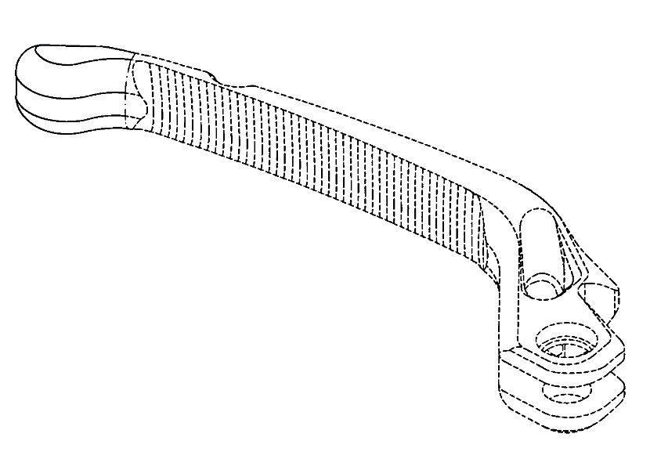
立體圖（代表圖）
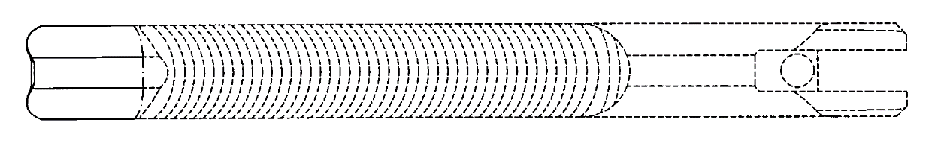
前視圖
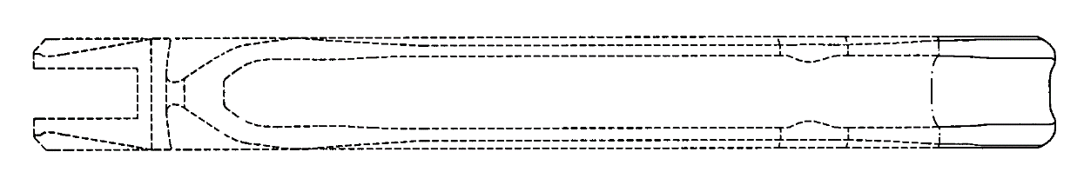
後視圖
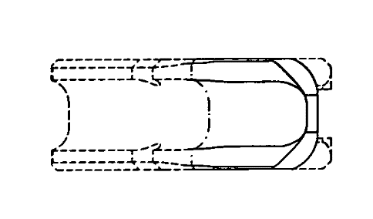  左側視圖 | 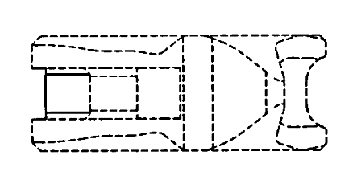  右側視圖
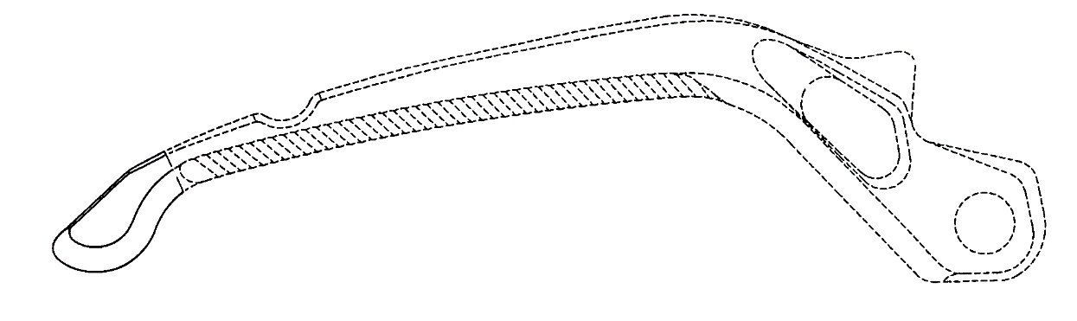
俯視圖
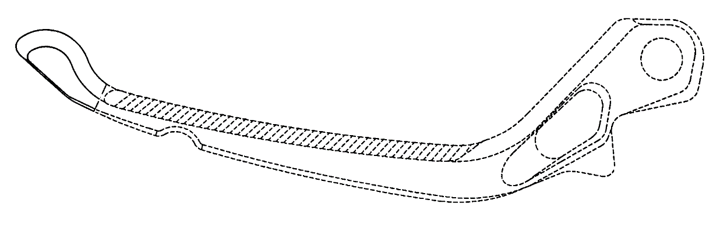
仰視圖

附圖三：系爭產品照片(文字與箭頭為本院另增加之說明)
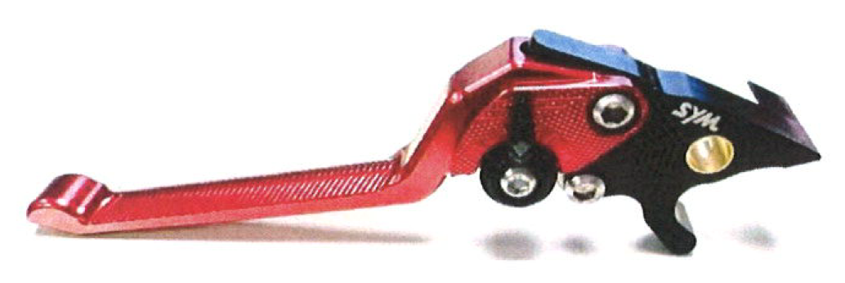
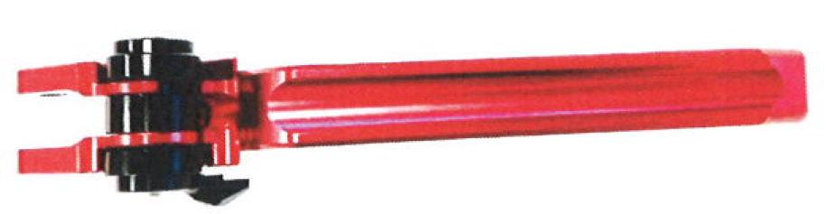
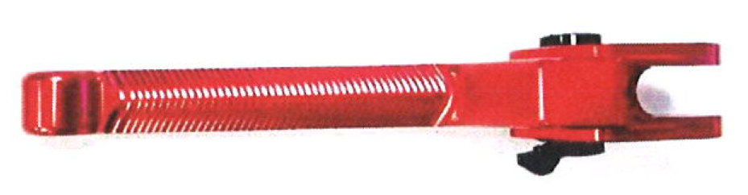
兩側斜面中央凸起

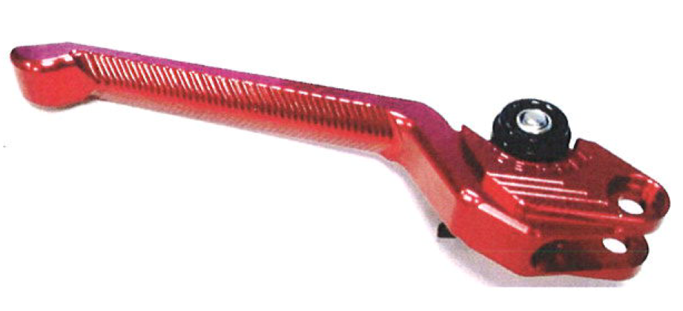
兩側斜面中央凸起

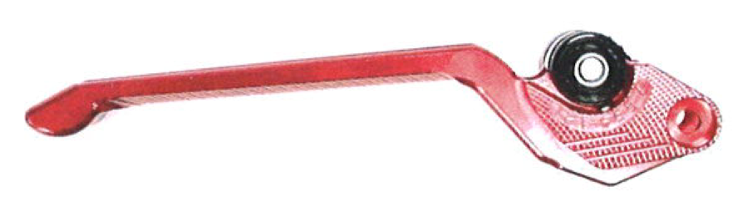
平順表面

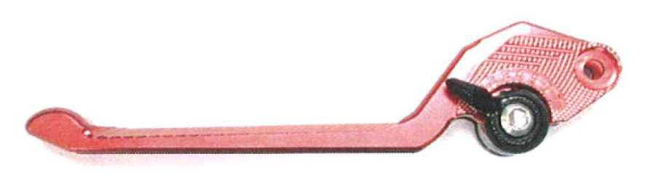

附圖四：系爭專利1與系爭產品之共同特徵
共同特徵 | a、b
系爭專利  1 | 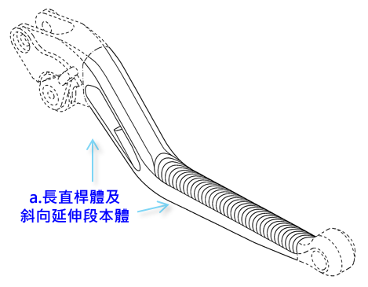  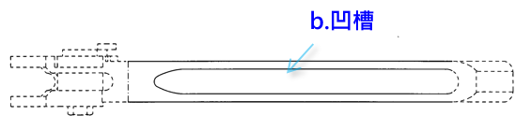
系爭產品 | 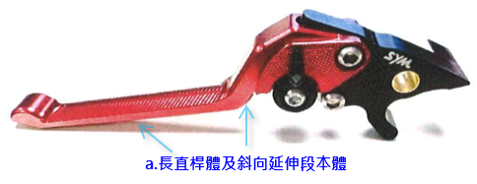  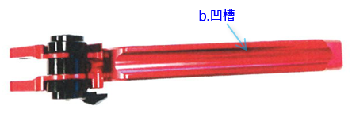
附圖五：系爭專利1與系爭產品之差異特徵
差異特徵 | c、d、e
系爭專利  1 | 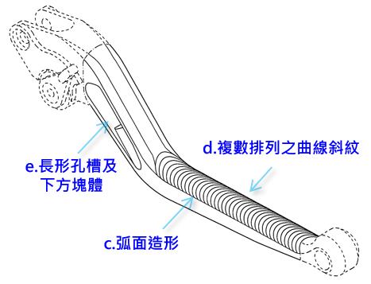
系爭產品 | 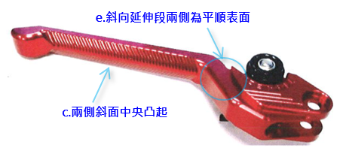  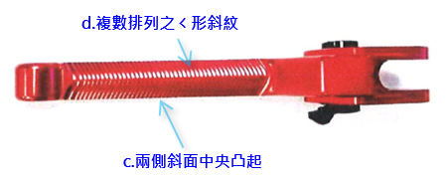

附圖六：系爭專利2與系爭產品之共同特徵
共同特徵 | f
系爭專利  2 | 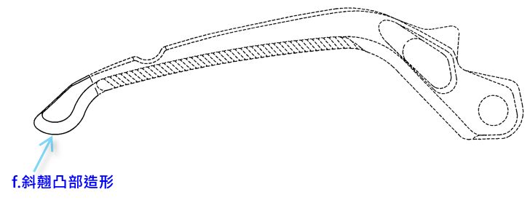
系爭產品 | 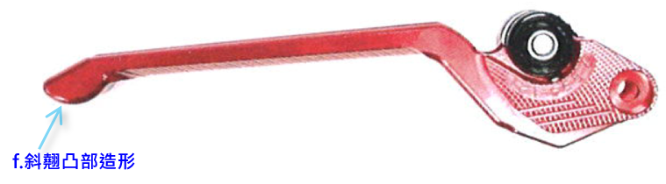

附圖七：系爭專利2與系爭產品之差異特徵
差異特徵 | g、h(局部放大圖)
系爭專利  2 | 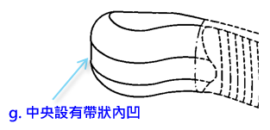  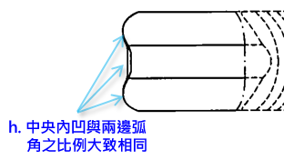
系爭產品 | 

